Схема проверки блока электроники компенсационного прибора с совмещенным датчиком угла и момента

1. Проверка максимального потребляемого тока.
Подаём нулевой сигнал на вход схемы (для этого замыкаем ножку 3 DA2 на землю). Подключаем амперметр к входу схемы. В нашей схеме потребляемый ток составил 15 mA. Это значение является приемлемым, так как оно меньше максимального. Максимальный потребляемый ток будет суммой максимальных токов, потребляемых каждым из ОУ DA1, DA2 и DA3, т.е. I_{max} = I_{DA1} + I_{DA2} + I_{DA3} = 11 mA + 7 mA + 7 mA = 25 mA.

2. Проверка напряжения на выходе DA2.
Посмотрим на осциллографе картину напряжения между ножкой 6 DA2 и землёй. Наша схема показала 20 мкВ, что приемлемо, хотя в идеале должен быть ноль. Это объясняется неидеальностью, которая всегда есть в схемах. В первую очередь это напряжение смещения (для ОУ U_{см} = 20 мкВ считается нормальным). Во-вторых, это входной ток ОУ (для DA2 он составляет 0.1 нА). Таким образом,
U_{вых} _{DA2} = I_{вх DA2 *} R₅ + U_{см *} K_{ус} = 0.1 нА * 27 КОм + 20 мкВ * 11 = 222.7 мкВ.
Т.е. наше напряжение вполне укладывается в допустимые пределы.

3. Проверка релаксационного генератора.
Посмотрим на осциллографе картину напряжения между ножкой 9 DA1 и землёй. Наша схема показала сигнал треугольной формы с амплитудой 3 В и периодом 40 мкс. Данный сигнал полностью удовлетворяет требованиям рисунка 3.а:
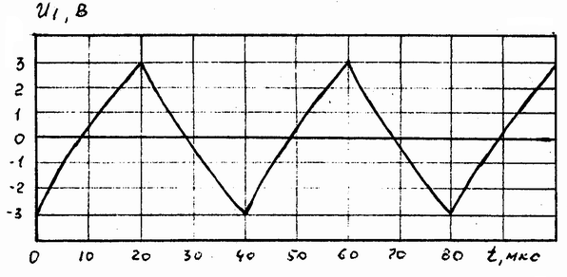

4. Проверка компаратора.
Посмотрим на осциллографе картину напряжения между ножкой 7 DA1 и землёй. Наша схема показала сигнал прямоугольной формы с амплитудой 13 В и периодом 40 мкс. Данный сигнал полностью удовлетворяет требованиям рисунка 3.б:
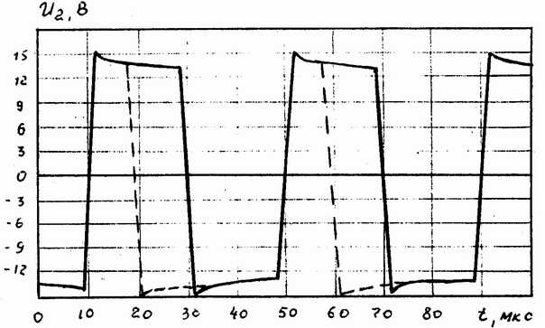

5. Проверка усилителя мощности.
Посмотрим на осциллографе картину напряжения между ножкой 6 DA3 и землёй. Наша схема показала сигнал прямоугольной формы с амплитудой 5 В, который удовлетворяет параметрам питания подключаемого прибора.

Таким образом, схема была собрана правильно и соответствует требованиям.

Принципиальная электрическая схема компенсационного контура прибора показана на рисунке ниже.


